活動名稱：環境教育－綠色永續校園
活動主題：學校特色
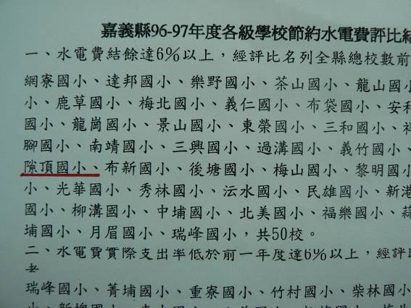
96-97年度水電費結餘達6％以上
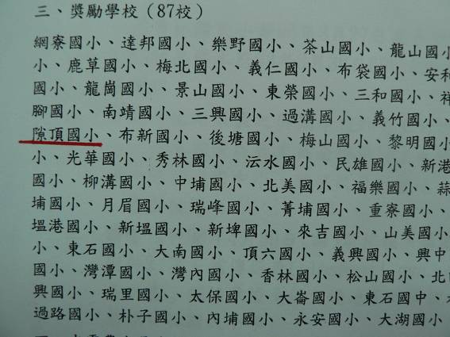
96-97年度水電費結餘達6％以上，全縣前1/3獎勵學校

活動名稱：環境教育－綠色永續校園
活動地點：學校特色
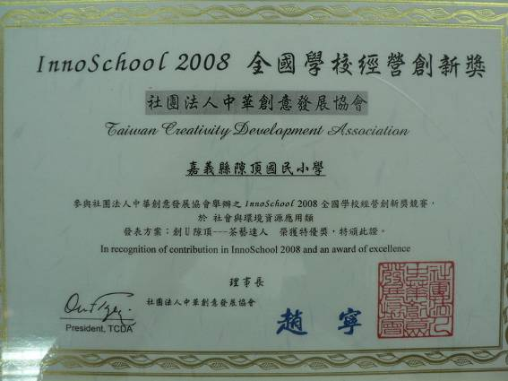
參加2008全國學校經營創新獎
社會與環境資源應用組特優獎

活動名稱：環境教育－綠色永續校園
活動地點：學校特色－背倚茶林山，遠眺象山
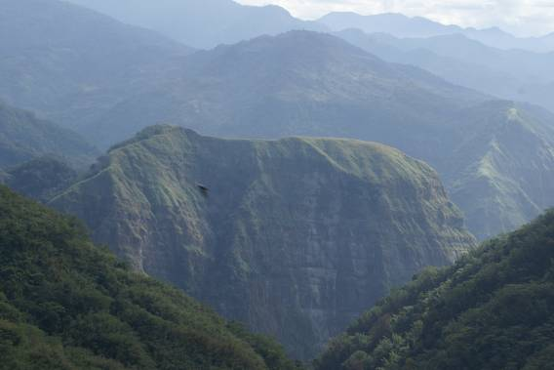
象山
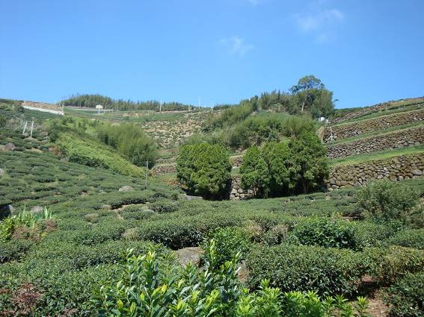
茶林山

活動名稱：環境教育－綠色永續校園
活動地點：學校特色
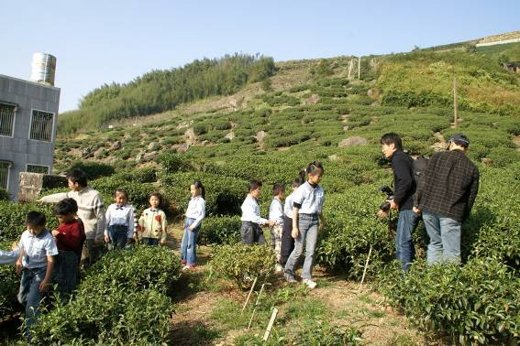
結合社區自然生態，營造學校永續經營
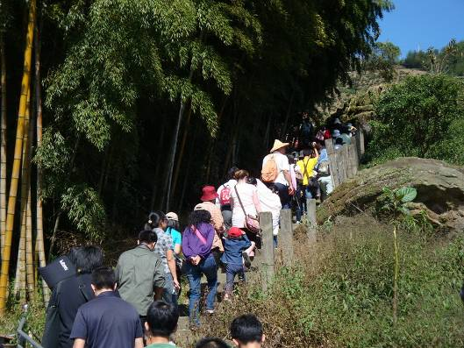
阿里山茶之道體驗營－介紹社區生態環境

